Волонтёрство
событийное | социальное
спортивное | патриотическое
экологическое | профилактическое
медиа | культурное
медицинское | ЧС
корпоративное | серебрянное

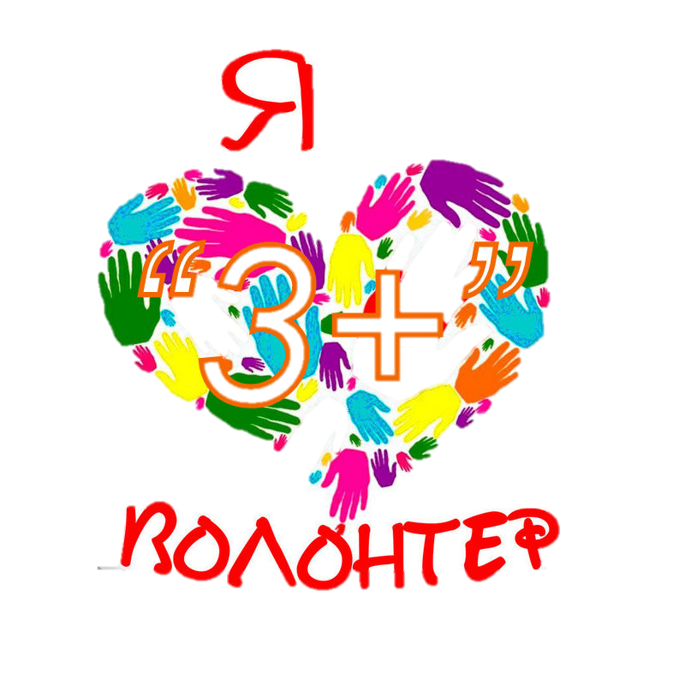

Семинар «Обучающие мероприятия «Азбука волонтерства» с детьми»
в рамках муниципальной инновационной площадки «Социальные акции и волонтёрское движение-средство эффективной социализации детей в ДОУ»

25 февраля 2020 год
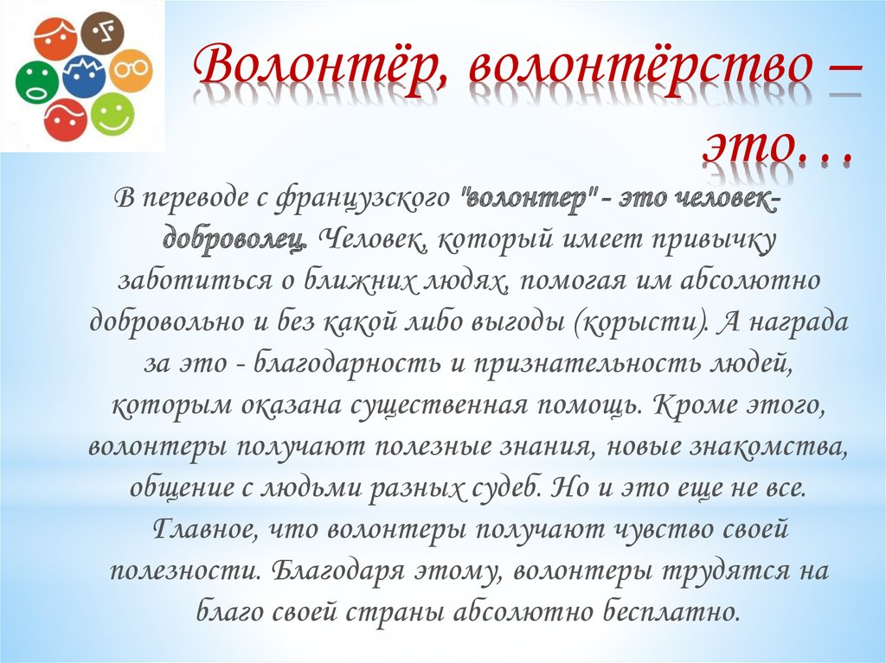
План проведения семинара
Приветственное слово заведующей МДОУ «Детский сад № 6» | Тищенко Е.В. | 9.30 – 9.35
Презентация проекта «Эколята» для детей от 5-ти лет. | Государственное образовательное учреждение Ярославской области "Центр детского и юношеского туризма и экскурсий" методисты Ерофеева Жанна Германовна, Жибарева Лариса Александровна | 9.35 – 9.55
Игра на сплочение коллектива «Броуновское движение» | Воспитатель МДОУ «Детский сад № 6» Михеева Н.Г. | 9.55 – 10.00
Мастер-класс «Раздельный сбор отходов» | Дети подготовительной группы МДОУ «Детский сад № 6» | 10.00 – 10.15
Игра на сплочение коллектива «Мои хорошие качества» | Воспитатель МДОУ «Детский сад № 6» Серёдкина М.В. | 10.15 – 10.20
Обобщение опыта работы по привлечению детей дошкольного возраста МДОУ «Детские сады» №№ 6,30,44 | Воспитатель МДОУ «Детский сад № 6» Брусницина М.А. | 10.20 – 10.40
Флэшмоб | Воспитатель МДОУ «Детский сад № 30» Зашибина О.С. | 10.40 – 10.50
Рефлексия, заполнение анкет обратной связи | Воспитатель МДОУ «Детский сад № 6» Брусницина М.А. | 10.50 – 11.00
